INDICAÇÃO Nº 2349/2017

Sugere ao Poder Executivo Municipal a reforma e limpeza de bueiro, defronte ao endereço Aracaju nº 567, no bairro Planalto do Sol, neste município.

Excelentíssimo Senhor Prefeito Municipal,

Nos termos do Art. 108 do Regimento Interno desta Casa de Leis, dirijo-me a Vossa Excelência para sugerir que, por intermédio do Setor competente, seja realizada a reforma e limpeza de bueiro, defronte ao endereço Aracaju nº 567, no bairro Planalto do Sol, neste município.

Justificativa:

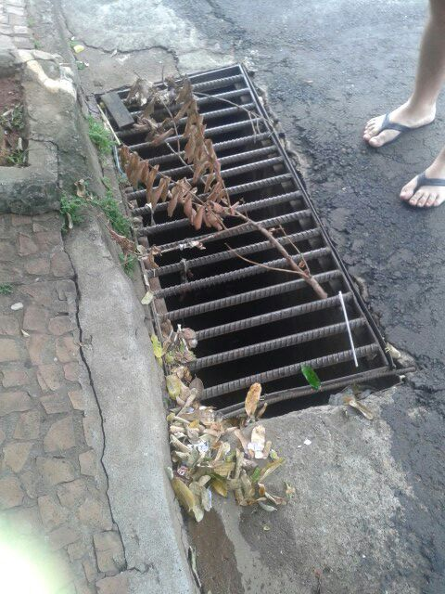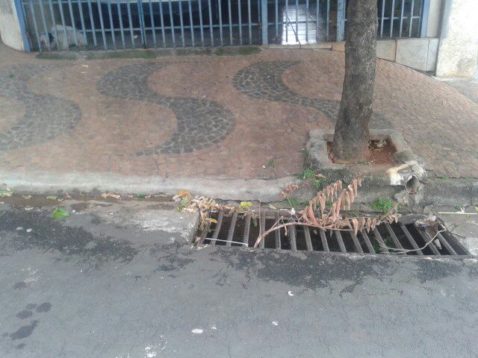
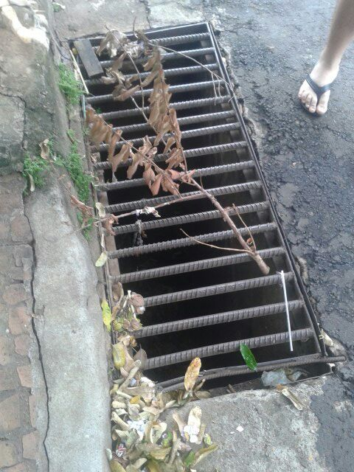

Conforme fotos acima e reivindicação de munícipes moradores próximos ao local supracitado, este vereador solicita a reforme e limpeza do bueiro, pois conforme relatado pelo morador o mau cheiro é muito forte, e quase insuportável até mesmo de ficar dentro da sua própria casa.

Plenário “Dr. Tancredo Neves”, em 06 de março de 2017.

JESUS VENDEDOR

-Vereador / Vice Presidente-

